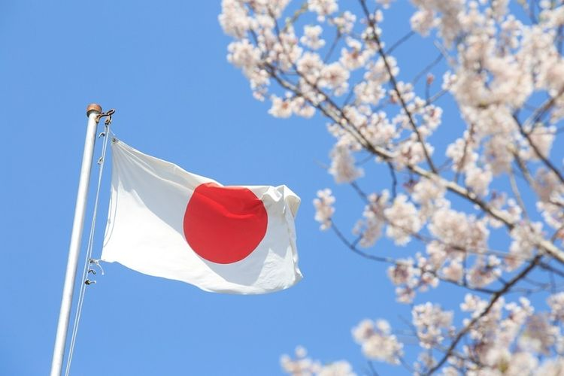

Nama Negara: Jepang [日本国 / 日本]

Ibu Kota: Tōkyō

Lagu Kebangsaan: Kimigayo

Hari Nasional: 11 Februari

Bahasa: Bahsa Jepang

Tulisan: Hiragana [ひらがな], Katakana [カタカナ], Kanji [漢字]

Mata Uang: Yen ¥

Luas: 377,975 Km2

Kaisar: Naruhito (2019-)

Perdana Menteri: Yoshihide Suga (2020-)

Jepang adalah sebuah negara kepulauan di bagian timur Asia yang memanjang dari timur laut ke barat daya,dan dikelilingi oleh lautan.  
Negara ini berbatasan dengan Lautan Jepang dan Korea di barat,Samudra Pasifik di timur, Pulau Sakhalin dan KuriL Rusia di utara,  
dan Laut Cina Selatan di selatan. Dan juga merupakan bagian dari Lingkaran api (Ring of Fire). Kepulauan Jepang yang berjumlah 6.852  
menutupi luas sebanyak 377,975 Km2; lima pulau intinya adalah: Hokkaidō, Honshu, Shikoku, Kyushu dan Okinawa.  
Jepang terbagi atas 47 prefektur, prefektur tersebut dibagi seperti tabel di bawah:

|  |  |  |  |  |  |  |  |
| --- | --- | --- | --- | --- | --- | --- | --- |
| Hokkaidō | Tōhoku | Kantō | Chūubu | Kansai | Chūgoku | Shikoku | Kyūshū |
| Hokkaidō | Aomori  Iwate  Miyagi  Akita  Yamagata  Fukushima | Ibaraki  Tochigi  Gunma  Saitama  Chiba  Tōkyō  Kanagawa | Niigata  Toyama  Ishikawa  Fukui  Yamanashi  Nagano  Gifu  Shizuoka  Aichi | Mie  Shiga  Kyōto  Ōsaka  Hyōgo  Nara  Wakayama | Tottori  Shimane  Okayama  Hiroshima  Yamaguchi | Tokushima  Kagawa  Ehime  Kōchi | Fukuoka  Saga  Nagasaki  Kumamoto  Ōita  Miyazaki  Kagoshima  Okinawa |

Tōkyō adalah Ibu kota dan kota terbesar di Jepang, kota-kota besar lainnya adalah Yokohama, Ōsaka, Nagoya, Sapporo, Fukuoka, Kobe dan Kyōto.  
Jepang adalah negara dengan populasi paling banyak ke-11 di dunia, dan juga merupakan salah satu negara dengan populasi terpadat serta  
paling terurbamisasi. Sekitar ¾ dari daerahnya terdiri dari pegunungan, yang membuat penduduknya yang berjumlah 125.36 milliyar  
terkonsentrasi di daerah dataran rendah yang sempit. [*Greater Tokyo Area*](https://en.wikipedia.org/wiki/Greater_Tokyo_Area) adalah daerah metropolitan paling padat di dunia dengan lebih  
dari 37.4 miliyar penduduk.  
Jepang merupakan anggota dari beberapa organisasi seperti United Nations, OECD, APEC, IMF,dll. Jepang juga memiliki pasukan pertahanan   
yang kekuatan militernya merupakan salah satu yang terkuat di dunia. Sejak perang dunia ke-2 selesai Jepang mengalami pertumbuhan ekonomi  
yang pesat dan menjadi salah satu ekonomi terbesar di dunia. Negara ini juga benyak berkontribusi dalam bidang sains dan teknologi, serta memiliki  
ranking yang tinggi di [*Human Development Index*](https://en.wikipedia.org/wiki/Human_Development_Index). Jepang memiliki harapan hidup paling tinggi di dunia, mesikpun demikian saat ini  
Jepang mengalami penurunan populasi. Budaya Jepang diketahui di seluruh dunia, yang mencakupi karya seni, makanan, musik, dan *pop culture*  
yang meliputi industri komik, animasi, dan *video game*.